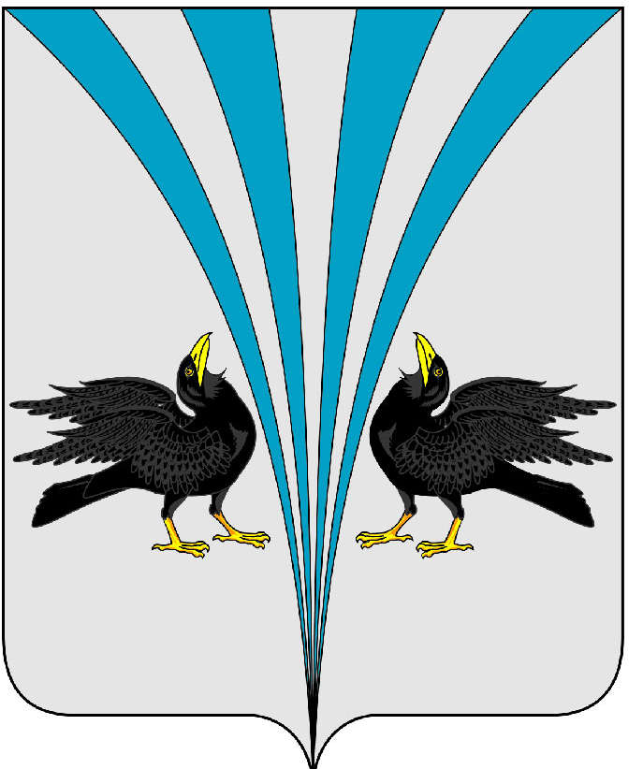
Российская Федерация
Курганская область
Дума Каргапольского муниципального округа

Р Е Ш Е Н И Е
от 24.12.2024 г. № 470
р.п. Каргаполье

О плане работы Думы Каргапольского муниципального округа Курганской области первого созыва на 1 квартал 2025 года

В соответствии с пунктом 2 статьи 3 Регламента Думы Каргапольского муниципального округа, утвержденного решением Думы Каргапольского муниципального округа от 12.05.2022 г. № 8 «Об утверждении Регламента Думы Каргапольского муниципального округа», Дума Каргапольского муниципального округа
РЕШИЛА:
1. Утвердить план работы Думы Каргапольского муниципального округа Курганской области первого созыва на 1 квартал 2025 год согласно приложению к настоящему решению.
2. Администрации Каргапольского муниципального округа, депутатам, комиссиям Думы Каргапольского муниципального округа Курганской области обеспечить своевременную подготовку и внесение вопросов и проектов решений на рассмотрение в соответствии с Регламентом Думы Каргапольского муниципального округа.
3. Контроль за исполнением настоящего решения возложить на председателя Думы Каргапольского муниципального округа Курганской области.
4. Разместить план работы на официальном сайте Каргапольского муниципального округа в информационно-телекоммуникационной сети «Интернет».

Председатель Думы
Каргапольского муниципального округа А.Л. Симоновский

Проект подготовил:
Главный специалист Думы
Каргапольского муниципального округа И.А. Показаньева

Согласовано:
Глава Каргапольского муниципального округа Е.Е. Ленков

Приложение к решению

Думы Каргапольского муниципального

округа от 24.12.2024 года № 470
«О плане работы Думы Каргапольского
муниципального округа Курганской
области первого созыва на 1 квартал 2025
года»

План работы

ДУМЫ КАРГАПОЛЬСКОГО МУНИЦИПАЛЬНОГО ОКРУГА КУРГАНСКОЙ ОБЛАСТИ I СОЗЫВА

НА 1 КВАРТАЛ 2025 ГОДА
Вопросы для рассмотрения на заседаниях Думы Каргапольского муниципального округа Курганской области
№  п/п | Наименование проекта нормативного правового акта, вопроса | Комиссия, ответственная за прохождение проекта |  | Сроки рассмотрения проекта |  | Ответственные за подготовку вопроса
1 | О внесении изменений и дополнений в Устав Каргапольского муниципального округа Курганской области | по нормотворчеству и местному самоуправлению |  | по мере необходимости |  | Дума Каргапольского МО, отдел правовой и кадровой работы, комиссия по нормотворчеству и местному самоуправлению
2 | О внесении изменений в Положение о бюджетном процессе в Каргапольском муниципальном округе | по бюджету, налогам и имуществу |  | по мере необходимости |  | Финансовое управление, комиссия по бюджету, налогам и имуществу
3 | О внесении изменений в бюджет Каргапольского муниципального округа на 2025 год | по бюджету, налогам и имуществу |  | по мере необходимости |  | Финансовое управление, комиссия по бюджету, налогам и имуществу
4 | О передаче или принятии имущества | по бюджету, налогам и имуществу |  | по мере необходимости |  | Комитет по управлению муниципальным имуществом, комиссия по бюджету, налогам и имуществу
5 | О внесении изменений в действующие решения Думы Каргапольского муниципального округа | все комиссии |  | по мере необходимости |  | Администрация Каргапольского МО, Дума Каргапольского МО
6 | Разработка проектов НПА в связи с изменениями федеральных законов и законов Курганской области | все комиссии |  | по мере необходимости |  | Администрация Каргапольского МО, Дума Каргапольского МО
7 | О внесении изменений в Прогнозный план (Программу) приватизации муниципального имущества Каргапольского муниципального округа на 2025 год | по бюджету, налогам и имуществу |  | по мере необходимости |  | Комитет по управлению муниципальным имуществом, комиссия по бюджету, налогам и имуществу
8 | Об утверждении Прогнозного плана (Программы) приватизации муниципального имущества Каргапольского муниципального округа на 2025 год | по бюджету, налогам и имуществу |  | ноябрь-декабрь |  | Комитет по управлению муниципальным имуществом, комиссия по бюджету, налогам и имуществу
9 | О бюджете Каргапольского муниципального округа на 2026 и на плановый период 2027 и 2028 годов | по бюджету, налогам и имуществу |  | декабрь |  | Финансовое управление, комиссия по бюджету, налогам и имуществу

Контрольная деятельность
№  п/п | Наименование нормативного правового акта, вопроса, муниципальной программы | Ответственные за осуществление контроля |  | Сроки рассмотрения на заседании |  | Ответственные за подготовку вопроса
1 | Информация о деятельности МО МВД России «Каргапольский» (по согласованию) |  |  | 1 квартал |  | ОМВД России «Каргапольский»
2 | О выполнении Прогнозного плана (Программы) приватизации муниципального имущества Каргапольского муниципального округа за 2024 год | по бюджету, налогам и имуществу |  | февраль-март |  | Заместитель Главы Каргапольского МО по экономическому развитию, руководитель отдела экономики, потребительского рынка, туризма и инвестиций
3 | Об исполнении бюджета Каргапольского муниципального округа за 2024 год | по бюджету, налогам и имуществу |  | март |  | Заместитель Главы Каргапольского МО по финансам
4 | Информация о подготовке к посевной компании 2025 года | все комиссии |  | март |  | Заместитель Главы Каргапольского МО по экономическому развитию, руководитель отдела экономики, потребительского рынка, туризма и инвестиций
5 | Информация о мероприятиях по предотвращению природных пожаров и подготовке мероприятий по противопожарной безопасности и профилактике пожаров в пожароопасный период на территории Каргапольского муниципального округа. | все комиссии |  | март |  | Глава Каргапольского МО, первый заместитель Главы Каргапольского МО, начальники территориальных отделов
6 | Об отчете Главы Каргапольского муниципального округа о деятельности Администрации Каргапольского муниципального округа о результатах его деятельности и итогах социально-экономического развития Каргапольского муниципального округа за 2024 год | все комиссии |  | март |  | Глава Каргапольского МО

Взаимодействие Думы Каргапольского муниципального округа
№  п/п | Наименование мероприятия |  | Ответственные за исполнение |  | Сроки  исполнения |  | Примечание
1 | Взаимодействие с Курганской областной Думой |  | председатель Думы,  специалист Думы |  | январь-март
2 | Участие в мероприятиях, проводимых Курганской областной Думой |  | председатель Думы, председатели комиссий  специалист Думы |  | по плану областной Думы
3
 | Взаимодействие Думы Каргапольского муниципального округа и Администрации Каргапольского муниципального округа. |  | председатель Думы, депутаты,  специалист Думы |  | январь-март
4 | Участие в заседаниях представительных органов местного самоуправления Каргапольского муниципального округа |  | депутаты Думы, председатель Думы |  | постоянно
5 | Участие депутатов Думы Каргапольского муниципального округа в комиссиях Администрации муниципального округа |  | депутаты |  | по планам комиссий
Организационная деятельность Думы Каргапольского муниципального округа
№  п/п | Наименование мероприятий |  | Ответственные за исполнение |  | Сроки исполнения |  | Примечание
1. | Организация и проведение заседаний Думы Каргапольского муниципального округа |  | председатель Думы, специалист Думы |  | январь-март
2. | Подготовка и проведение заседаний постоянных депутатских комиссий |  | председатель Думы,  председатели комиссий, специалист Думы |  | январь-март
3. | Проведение работы в избирательных округах, прием избирателей |  | депутаты Думы |  | январь-март
4 | Участие депутатов в мероприятиях Каргапольского муниципального округа |  | депутаты Думы |  | январь-март

